МІНІСТЕРСТВО ОСВІТИ І НАУКИ УКРАЇНИ
СУМСЬКИЙ ДЕРЖАВНИЙ УНІВЕРСИТЕТ
Навчально-науковий інститут бізнесу, економіки та менеджменту
Кафедра фінансових технологій і підприємництва

«До захисту допущено»
Завідувачка кафедри, д.е.н., проф.
__________ Лариса ГРИЦЕНКО
(підпис)
« »______________ 2023 р.

КВАЛІФІКАЦІЙНА РОБОТА
на здобуття освітнього ступеня бакалавр

зі спеціальності 072 «Фінанси, банківська справа та страхування»
освітньо-професійної програми «Фінанси та облік в підприємництві»

на тему: «Управління позиковим капіталом підприємства»

Здобувачки групи Фз-93-1с Прокопенко Діани Володимирівни

Кваліфікаційна робота містить результати власних досліджень. Використання ідей, результатів і текстів інших авторів мають посилання на відповідне джерело.
 | (підпис) | Діана ПРОКОПЕНКО

Керівник доц. к.е.н., доц _____________ Ганна САЛТИКОВА
(підпис)

Суми 2023
МІНІСТЕРСТВО ОСВІТИ І НАУКИ УКРАЇНИ
СУМСЬКИЙ ДЕРЖАВНИЙ УНІВЕРСИТЕТ
Навчально-науковий інститут бізнесу, економіки та менеджменту
Кафедра фінансових технологій і підприємництва

ЗАТВЕРДЖУЮ
Завідувачка кафедри, д.е.н., проф.
__________ Лариса ГРИЦЕНКО
(підпис)
«30» січня 2023 р.

ЗАВДАННЯ
до кваліфікаційної роботи на здобуття освітнього ступеня бакалавр

Здобувача (ки) групи Фз-93-1с інституту (центру) ЦЗДВН
спеціальності 072 Фінанси, банківська справа та страхування

Прокопенко Діани Володимирівни
Тема роботи: «Управління позиковим капіталом підприємства»

Затверджено наказом по СумДУ № 0490-Vl від «12» травня 2023 р.

Термін здачі здобувачем (кою) завершеної роботи «02» травня 2023 р.

Вихідні дані до роботи: нормативні й законодавчі акти, матеріали статистичної звітності, інструкції та положення, матеріали монографій, періодичних видань, підручників і навчальних посібників, дані фінансової звітності суб’єктів господарювання, організацій та установ тощо.

Зміст основної частини роботи (перелік питань для розроблення):
1. Роль позикового капіталу в сучасному підприємництві;
2. Методичний інструментарій управління позиковим капіталом підприємства

Дата видачі завдання: «30» січня 2023 р.

Керівник ___доц., к.е.н. доц. ____________ Ганна САЛТИКОВА
(підпис)

Завдання прийнято до виконання
«30» січня 2023 р. __________ Діана ПРОКОПЕНКО
(підпис)

анотація
кваліфікаційної роботи бакалавра на тему:
Управління позиковим капіталом підприємства
Студентка Прокопенко Діана Володимирівна

Зміст кваліфікаційної роботи викладено на 38 сторінках, список використаних джерел містить 29 найменувань. Робота містить 3 таблиці, 15 рисунків.
Актуальність теми роботи. Класичні підходи фінансового менеджменту суб'єктів господарювання зводяться до того, що для забезпечення фінансової стійкості у структурі капіталу повинен обов'язково переважати власний капітал. Проте сучасні особливості розвитку діяльності підприємства формують необхідність використання позикових джерел для його фінансування.
Об’єкт дослідження – фінансовий інструментарій та технологія управління позиковим капіталом підприємства.
Предмет дослідження – економічні відносини що виникають під час фінансової діяльності підприємства, пов’язаної із формуванням та використанням позикових фінансових ресурсів.
Методи дослідження – аналіз статистичних даних, дедуктивний та індуктивний методи, абстракція, логічне узагальнення.
У першому розділі кваліфікаційної роботи розглядається роль позикового капіталу в сучасному підприємництві. У другому розділі досліджується методичний інструментарій управління позиковим капіталом підприємства.
При написанні кваліфікаційної роботи застосовувались матеріали навчально-методичного характеру (посібники, підручники), наукові монографічні праці, періодичні публікації в українських та закордонних, ресурси мережі Інтернет, нормативно-законодавчі документи.
Ключові слова: позиковий капітал, кредити, фінансовий важіль, фінансова стійкість, фінансовий стан.
Рік захисту роботи – 2023.
ЗМІСТ

ВСТУП 5
1 роль позикового капіталу в сучасному підприємництві 7
1.1 Теоретичні засади та сутність позикового капіталу, як джерела формування фінансових ресурсів підприємств 7
1.2 Тенденції формування позикових фінансових ресурсів українських підприємств 11
2 методичний інструментарій управління позиковим капіталом підприємства 13
2.1 Форми та методи залучення позикового капіталу підприємства 13
2.2 Напрями управління позиковим капіталом підприємства 19
2.3 Аналіз позикового капіталу як ефективний інструмент фінансового менеджменту 23
2.4 Аналіз результативності управління позиковим капіталом на прикладі ПАТ «Запоріжсталь» 27
Висновки 32
Перелік посилань 34

ВСТУП

Актуальність теми. Ресурсна база суб'єктів господарювання є джерелом для формування його майна, тому можливості її нарощування за рахунок різних інструментів - важливе питання розвитку підприємницької та виробничої діяльності. Класичні підходи фінансового менеджменту суб'єктів господарювання зводяться до того, що для забезпечення фінансової стійкості у структурі капіталу повинен обов'язково переважати власний капітал. Проте сучасні особливості розвитку діяльності підприємства формують необхідність використання позикових джерел для його фінансування.
У сучасному конкурентному діловому середовищі підприємствам потрібен достатній капітал, щоб рости та процвітати. Хоча підприємства можуть залучати капітал за рахунок власного капіталу, залучення капіталу за допомогою позик залишається популярним варіантом. Позики надають доступ до капіталу, який підприємства можуть використовувати для різноманітних цілей, зокрема для розширення діяльності, інвестування в дослідження та розробки, придбання активів або задоволення потреб у короткостроковому фінансуванні.
Концентрація капіталу суб'єкта господарювання виключно на власних джерелах його формування забезпечує високий рівень фінансової стійкості, але при цьому звужує межі розвитку виробничої та підприємницької діяльності, оскільки нарощування власного капіталу відбувається повільними темпами та в обмежених обсягах. У той самий час позиковий капітал забезпечує зростання фінансового потенціалу підприємства за необхідності істотного нарощування його активів і здатний генерувати зростання прибутковості з урахуванням ефекту фінансового левериджа. Оцінка власного та позикового капіталу суб'єктів господарювання є акумулюванням бухгалтерських даних про наявність, обсяг і структуру капіталу, їх трансформацію в оцінку фінансового стану підприємства та формування висновку про його фінансову стійкість. На основі такого аналізу оцінюється ефективність сформованої структури капіталу організації, і робляться висновки про доцільність та спрямованість її зміни.
Закономірно, що важливість та загальна актуальність цієї теми породили безліч наукових праць, присвячених управлінню позиковим капіталом підприємства. Однак досі немає єдиного підходу до визначення сутності позикового капіталу. Немає єдиної думки про те, що таке позиковий капітал, з чого складається джерело фінансування і чи є він джерелом фінансування або це відокремлена частина майна організації, сформована за рахунок позикових коштів. Очевидно, що ця тема має глибокий дискусійний потенціал.
Об’єкт дослідження – фінансовий інструментарій та технологія управління позиковим капіталом підприємства.
Предмет дослідження – економічні відносини що виникають під час фінансової діяльності підприємства, пов’язаної із формуванням та використанням позикових фінансових ресурсів.
Методи дослідження – аналіз статистичних даних, дедуктивний та індуктивний методи, абстракція, логічне узагальнення.
У першому розділі кваліфікаційної роботи розглядається роль позикового капіталу в сучасному підприємництві. У другому розділі досліджується методичний інструментарій управління позиковим капіталом підприємства.
При написанні кваліфікаційної роботи застосовувались матеріали навчально-методичного характеру (посібники, підручники), наукові монографічні праці, періодичні публікації в українських та закордонних, ресурси мережі Інтернет, нормативно-законодавчі документи.

1 роль позикового капіталу в сучасному підприємництві

1.1 Теоретичні засади та сутність позикового капіталу, як джерела формування фінансових ресурсів підприємств

У сучасних умовах підприємствам складно збудувати ефективну фінансову діяльність тільки на власному капіталі. Тому компанії залучають позиковий капітал, щоб збільшити обсяг виробництва продукції, підвищити можливості реалізації інвестиційних проектів, забезпечити постійне вдосконалення та оновлення основних засобів, а також підвищити ринкову вартість підприємства. Розкриємо визначення позикового капіталу. Позиковий капітал - це кошти, передані підприємству сторонніми організаціями на певний термін та на певних умовах, для здійснення його діяльності та отримання прибутку. Таким чином, позиковий капітал, який використовується підприємством, характеризує величину його фінансових зобов'язань.
Позиковий капітал підприємства один із найважливіших об'єктів його діяльності. Його види, структура та механізми використання є одним з основних факторів, на яких ґрунтується успішне функціонування та прибутковість діяльності компанії. Позиковий капітал може бути підрозділений різні елементи залежно від безлічі чинників: термін погашення, мети залучення, формі забезпечення та інші. При цьому його використання пов'язане як із певними ризиками для підприємства, ступінь яких залежить від впливу витрат на забезпечення позикового капіталу на її діяльність, так і з незаперечними перевагами, такими як швидкість залучення, відносна свобода використання і т.д.
Позиковий капітал ділиться на довгострокові фінансові зобов'язання та короткострокові фінансові зобов'язання. Довгострокові зобов'язання це ті позикові кошти, термін використання яких дорівнює більше одного року. До них належать довгострокові банківські кредити, довгострокові позики, які залучаються з інших організацій, облігаційні позики тощо. До короткострокових зобов'язань відносяться позикові кошти зі строком до одного року використання. Це короткострокові кредити банків, короткострокові позики, які залучаються з інших підприємств, різні види кредиторську заборгованість та інші короткострокові зобов'язання. Аналіз сучасних підходів до визначення позикового капіталу та його ролі у формуванні фінансових ресурсів підприємств наведено в таблиці 1.1.

Таблиця 1.1 – Аналіз підходів до управління позиковим капіталом
Аналіз позицій різних авторів дозволив виявити, більшість вітчизняних і ряд зарубіжних економістів ототожнюють позиковий капітал та позикові кошти, вважаючи їх джерелом фінансування організації. Класифікація позикового капіталу підприємства наведена на рисунку 1.1.
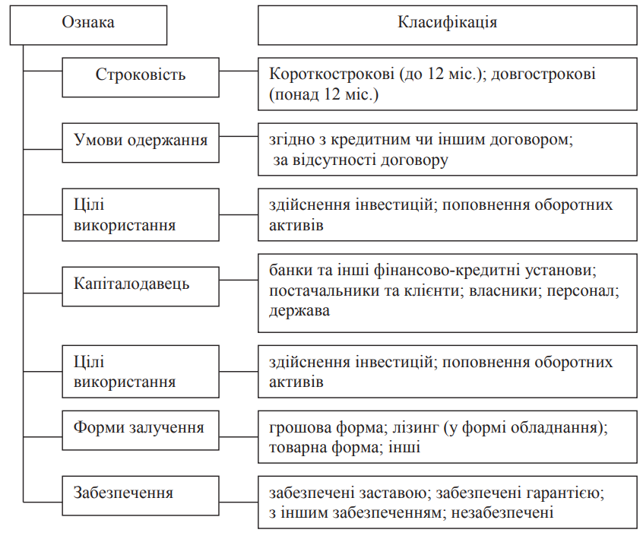
Рисунок 1.1 – Класифікація позикового капіталу підприємства [23]

Спираючись на перераховані вище визначення, можна зробити висновок, що позиковий капітал є частиною капіталу підприємства, яка отримана в результаті запозичення фінансових ресурсів у зовнішніх джерел і підлягає поверненню. Правомірність ототожнення позикового капіталу та позикових коштів справедлива. Позиковий капітал має двояку природу: з одного боку, позиковим капіталом вважатимуться ту частину майна організації, яка сформована з допомогою позикових джерел – позикових коштів. З іншого боку, самі позикові кошти можна як позиковий капітал у його фінансовому сенсі. Таким чином, можна дійти висновку, що позиковий капітал у його фінансовому сенсі та позикові кошти у сенсі загальноприйнятому, тобто, як позиковий по відношенню до суб'єкта господарювання джерело фінансування, є синонімами.
Світовий інтерес до питань управління власним та позиковим капіталом можна проаналізувати через терміни «Equity» та «Loans» в запитах пошукової системи Google, який було реалізовано за допомогою програми Google Trends (рис. 1.1). Результати показують наявність більшого інтересу до питань саме управління позиковим капіталом. (рис. 1.2).
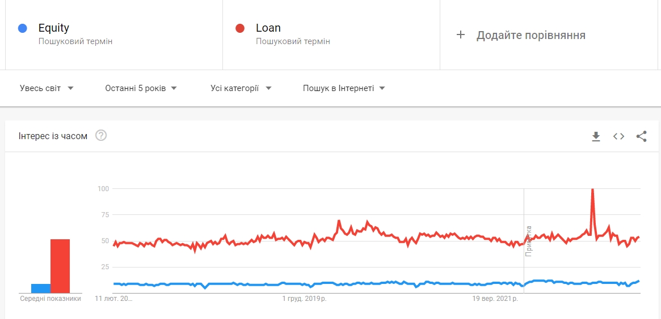
Рисунок 1.2 – Рівень використання термінів «Equity» та «Loans» [авторська розробка]

Чітке визначення межі між власним та позиковим капіталом організацій є однією з головних проблем при прийнятті рішень про їх довгостроковий розвиток. Структура капіталу організацій відіграють ключову роль фінансовому житті підприємства. Як уже говорилося раніше, капітал складається із співвідношення власного капіталу та позикового капіталом. Співвідношення власного та позикового капіталу в його структурі визначаються індивідуально для кожного підприємства з урахуванням цілого ряду факторів та критеріїв оцінки раціональної структури капіталу.

1.2 Тенденції формування позикових фінансових ресурсів українських підприємств

Розглядаючи питання управління позиковим капіталом необхідно звернути увагу на сучасний стан формування фінансових ресурсів в український економіці та визначити тенденції та перспективи розвитку кредитних відносин. Даний аналіз доцільно провести в розрізі розподілу підприємств за розмірами. Для великих підприємств структура фінансових ресурсів наведена на рисунку 1.3. З рисунку видно, що в структурі їх фінансових ресурсів переважає власний капітал і поточні зобов’язання.

Рисунок 1.3 – Структура фінансових ресурсів великих підприємств [20]

Для середніх підприємств структура капіталу виглядає таким чином. Для них спостерігається переважання короткострокових зобов’язань (рис. 1.4).

Рисунок 1.4 – Структура фінансових ресурсів середніх підприємств [20]
Ще більшою є перевага поточних зобов’язань для малих підприємств (рис. 1.5), яка особливо стала помітною починаючи з 2016 року.

Рисунок 1.5 – Структура фінансових ресурсів малих підприємств [20]

Про загальну оцінку використання позикових коштів також свідчить співвідношення позикового та власного капіталу, яке є основою ефекту фінансового важеля (рис. 1.6).

Рисунок 1.6 – Співвідношення позикового та власного капіталу

Таким чином, можна зазначити, що українськи підприємства активно використовують власний капітал в якості джерела формування своїх фінансових ресурсів. Разом з тим, значне переважання позикових коштів в структурі капіталу малих та середніх підприємств робить їх залежними від зовнішнього фінансування за зменшує рівень фінансової стійкості.

2 методичний інструментарій управління позиковим капіталом підприємства

2.1 Форми та методи залучення позикового капіталу підприємства

Як відомо, сучасна фінансова наука виокремлює три основні ознаки позикового капіталу:
– поворотність - позичальнику необхідно повернути позичкові кошти своєму кредитору після завершення часу користування даними коштами;
– терміновість – це необхідність повернення позикового активу не в будь-який, довільний час, а в суворо обумовлений час, встановлений у кредитному договорі або документі, що його замінює, за порушення якого з позичальника стягуватиметься штраф залежно від умов договору;
– платність – виявляється у необхідності сплатити певну у договорі грошову суму їх користування.
На сьогодні існує багато форм та методів залучення позикового капіталу, які класифікуються за видами позик та формами їх надання (рис. 2.1).
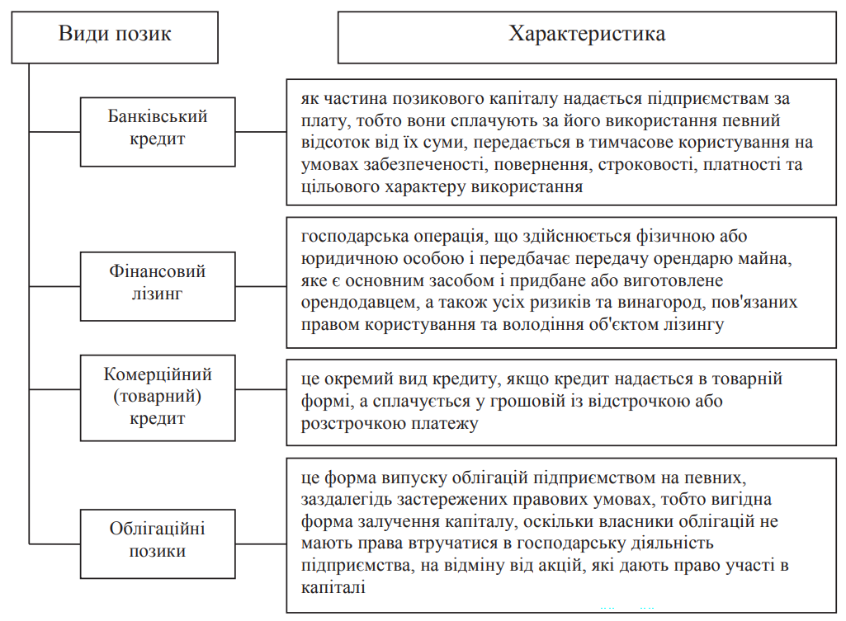
Рисунок 2.1 – Класифікація за видами позик [23]
Банківські кредити є найпоширенішим видом кредиту, доступним для підприємств. Банки надають строкові позики, позики на оборотні кошти та овердрафт, щоб допомогти підприємствам задовольнити їхні фінансові потреби. Ці позики забезпечені заставою, такою як майно, обладнання або інвентар. Процентна ставка за банківськими кредитами змінюється в залежності від кредитоспроможності підприємства та виду кредиту.
Банківський кредит - це кошти, що надаються банком у позику клієнту для цільового використання на встановлений термін під певний відсоток. Для підприємства за кредитування головним критерієм є відсоткова ставка. Рівень ставки відсотка за кредитами залежить від терміну кредитування, суми кредиту, рівня кредитного ризику та типу кредиту. Як правило, на цілі, пов'язані з удосконаленням підприємства, використовуються довгострокові кредити з більш низькою процентною ставкою. На розмір процентної ставки також надає сума кредиту, що надається, чим більше сума, тим нижче відсоток. У разі невиконання повернення кредиту банк може підняти відсоткову ставку в два і більше разів. Однією з основних проблем банківських кредитів є небажання банків видавати гроші на фінансування нових підприємств, адже саме в цей період позиковий капітал для таких підприємств особливо важливий, до того ж високі відсотки для нових підприємств також є складним завданням. За інших випадках залучення банківського кредиту одна із найбільш затребуваних способів фінансування підприємства, оскільки сама процедура є спрощеною, проти іншими.
Боргові зобов’язання – це незабезпечені позики, які видають компанії для залучення капіталу. Це тип облігацій, якими можна торгувати на фондовому ринку. Компанії випускають боргові зобов’язання інвесторам і періодично виплачують їм відсотки до моменту погашення боргових зобов’язань. Після настання терміну погашення компанія повертає основну суму боргу інвесторам.
Комерційні папери — це короткостроковий борговий інструмент, який компанії випускають для залучення капіталу. Це незабезпечений вексель зі строком погашення протягом 270 днів. Комерційні папери зазвичай випускаються великим інвесторам, таким як банки, спільні фонди та пенсійні фонди. Процентна ставка за комерційними паперами, як правило, нижча, ніж процентна ставка за банківськими позиками.
Також до різновидів позикового капіталу належать кредитні лінії, вексельна форма розрахунків, розрахунки за допомогою акредитивів, факторинг, які можуть вважатися ключовими джерелами фінансування оборотного капіталу.
Кредитні лінії банку припускають, що компанія може позичати в рамках певного ліміту, виділеного їй банком, суму грошей. Відмінність від кредиту полягає в тому, що компанія може брати гроші не тільки в той момент, коли випущений кредит, а в будь-який момент часу, в рамках якого виділено кредитну лінію. Короткострокові кредити банків є джерелом фінансування короткострокових активів.
Вексель є борговим інструментом. Він припускає, що компанія, що випустила вексель, зобов'язується виплатити векселедержателю конкретну суму грошей у встановлений момент часу. Купуючи вексель, інвестор очікує отримати гроші в майбутньому, а компанія отримує фінансування зараз.
Акредитив передбачає гарантію банку виплатити третій особі, при наданні певних документів, суму грошей, зазначену в договорі акредитива. У разі можна говорити, що акредитив переважно служить шляхом платежу. Якщо розглянути цей інструмент з фінансової точки, він також може бути джерелом короткострокового фінансування.
Факторинг — це фінансова угода, за якою компанія продає свою дебіторську заборгованість третій стороні, відомій як фактор. Фактор сплачує компанії авансом відсоток від вартості дебіторської заборгованості та стягує повну суму з клієнтів, коли настає час для виставлення рахунків. Факторинг допомагає компаніям покращити свій грошовий потік, надаючи їм негайний доступ до готівки. Факторинг передбачає, що фірма може придбати кошти за проданий їй товар моментально. Організації продає право отримати гроші іншій компанії, банку чи спеціалізованій компанії з дисконтом. В даному випадку компанія отримує трохи меншу суму коштів, але отримує її відразу ж і не турбується про те, коли насправді відбудеться оплата.
Лізинг — це фінансова угода, за якою компанія орендує обладнання або майно у лізингової компанії замість того, щоб купувати їх безпосередньо. Лізингова компанія є власником майна, і компанія сплачує щомісячну орендну плату за користування ним. Лізинг допомагає компаніям зберегти капітал і підвищити ліквідність. Лізинг пропонує кілька переваг порівняно з прямим придбанням активу, включаючи менші початкові витрати, більшу гнучкість і краще управління грошовими потоками.
Одна з найбільш значущих переваг лізингу полягає в тому, що він потребує менших початкових витрат порівняно з безпосередньою купівлею активу. Лізингові компанії зазвичай вимагають невеликий початковий внесок і щомісячні платежі протягом терміну лізингу. Це може допомогти підприємствам зберегти свій грошовий потік для інших цілей, наприклад для розширення чи інвестицій.
Фіксовані щомісячні платежі: лізингові угоди зазвичай передбачають фіксовані щомісячні платежі, які відомі заздалегідь. Це може допомогти підприємствам ефективніше бюджетувати та уникнути несподіваних витрат. Щомісячні платежі зазвичай нижчі, ніж щомісячні платежі, пов'язані з купівлею активу в кредит.
Гнучкість: угоди про лізинг пропонують більшу гнучкість, ніж пряма покупка активу. Після закінчення терміну оренди орендар має можливість повернути актив, продовжити оренду або придбати актив за заздалегідь визначеною ціною. Така гнучкість дозволяє підприємствам адаптуватися до мінливих ринкових умов і технологій.
Податкові пільги: лізинг пропонує кілька податкових пільг для бізнесу. Наприклад, лізингові платежі вважаються витратами бізнесу і можуть бути вираховані з оподатковуваного доходу компанії. Крім того, лізингові компанії можуть вимагати амортизації активу, що може призвести до зниження податків.
Технічне обслуговування та ремонт: лізингові угоди часто включають послуги з технічного обслуговування та ремонту об’єкта лізингу. Це може допомогти підприємствам уникнути неочікуваних витрат, пов’язаних із обслуговуванням і ремонтом активу. Крім того, лізингові компанії часто мають досвід обслуговування та ремонту активу, що може призвести до вищої якості обслуговування.
Передача ризику: лізинг передає частину ризику, пов’язаного з володінням активом, від лізингоодержувача до лізингової компанії. Наприклад, якщо актив вийшов з ладу або застарів, лізингова компанія несе відповідальність за ремонт або заміну активу. Це може допомогти підприємствам уникнути ризику володіння активом, який може застаріти або вимагати дорогого ремонту.
Можна сказати, що лізинг пропонує кілька переваг порівняно з купівлею активу безпосередньо, включаючи менші початкові витрати, більшу гнучкість і краще управління грошовими потоками. Лізинг також може надати податкові пільги, послуги з технічного обслуговування та ремонту та передачу ризику. Компанії повинні ретельно оцінити свої варіанти лізингу, щоб переконатися, що вони вибирають найкращу фінансову угоду для своїх потреб.
Краудфандинг – це метод залучення капіталу шляхом збору невеликих сум грошей від великої кількості людей, як правило, через онлайн-платформи. Це відносно новий спосіб фінансування, який останнім часом стає все більш популярним. Краудфандинг має деякі унікальні особливості, які відрізняють його від традиційних методів фінансування.
Краудфандинг зазвичай здійснюється через онлайн-платформи, які з’єднують інвесторів або донорів із підприємцями чи підприємствами, які шукають фінансування. Ці платформи забезпечують форум для підприємців, щоб представити свої ідеї чи проекти, а для інвесторів, щоб внести кошти.
Краудфандинг пропонує кілька моделей фінансування, зокрема моделі на основі пожертвувань, винагород, акцій і боргових зобов’язань. У краудфандингу, заснованому на пожертвах, люди вносять гроші, не очікуючи нічого натомість. При краудфандингу на основі винагороди люди вносять гроші в обмін на винагороду, наприклад продукт або послугу. При краудфандингу, заснованому на капіталі, фізичні особи інвестують кошти в компанію в обмін на частки власності. У краудфандингу на основі боргів фізичні особи позичають гроші компанії та отримують відсотки за свої інвестиції.
Доступ до великого пулу інвесторів: краудфандинг надає доступ до великого пулу інвесторів, включаючи фізичних осіб та інституційних інвесторів. Це може допомогти підприємцям залучати капітал легше та швидше, ніж традиційними методами.
Краудфандинг має низький бар’єр для входу, що робить його доступним для підприємців, які можуть не мати доступу до традиційних форм фінансування. Все, що потрібно, це хороша ідея, добре продумана презентація та доступ до онлайн-платформи. Маркетинг і реклама: кампанії краудфандингу можуть стати цінним маркетингом і рекламою для підприємця або бізнесу. Процес краудфандингу може викликати зацікавленість і шум навколо продукту чи послуги, сприяючи підвищенню видимості та оприлюднення.
Краудфандинг також має певні ризики та проблеми. Кампанії краудфандингу можуть не зібрати необхідні кошти, що призведе до розчарування та марної втрати часу та зусиль. Краудфандинг також може займати багато часу, вимагаючи значних зусиль для створення переконливої презентації та керування кампанією. Крім того, краудфандинг може бути висококонкурентним, коли багато підприємців і компаній змагаються за увагу та внески інвесторів.
Краудфандинг пропонує унікальний набір функцій, які відрізняють його від традиційних методів фінансування. Краудфандинг забезпечує доступ до великої кількості інвесторів, має низький бар’єр для входу та може забезпечити цінний маркетинг і рекламу. Однак краудфандинг також має певні ризики та проблеми, які підприємці та компанії повинні враховувати, вирішуючи, чи використовувати цей метод фінансування.
Облігації є борговим інструментом, випущеним компанією, та мають номінальну вартість, номінальну відсоткову ставку та строк погашення. Прибутковість при погашенні облігації визначається шляхом розрахунку облікової ставки, яка дорівнює вартості облігації. Дисконтована ставка для періодичних процентних платежів плюс дисконтована вартість номінальної вартості та ціна облігації на ринку. Облігація є довгостроковим борговим документом, що випускається компаніями і дає її власнику право на отримання номінальної вартості облігації на момент погашення, що також дає право на періодичну прибутковість, вона представлена у відсотках від номіналу.

2.2 Напрями управління позиковим капіталом підприємства

Управління позиковим капіталом компанії є критичним аспектом її загальної фінансової стратегії. Правильне управління позиковим капіталом може допомогти компанії оптимізувати структуру капіталу, покращити ліквідність і мінімізувати витрати на фінансування. Управління позиковим капіталом компанії передбачає визначення оптимальної структури капіталу для компанії. Це передбачає вирішення питання про те, скільки боргу та власного капіталу повинна мати компанія, а також як збалансувати витрати та вигоди кожного з них. Оптимальна структура капіталу залежить від низки факторів, включаючи розмір компанії, галузь і перспективи зростання.
Управління позичковим капіталом також передбачає визначення відповідної стратегії фінансування для компанії. Це включає в себе рішення про те, які види фінансування використовувати, наприклад банківські позики, облігації або кредитні лінії. Стратегія фінансування повинна бути узгоджена зі структурою капіталу компанії та загальними фінансовими цілями.
Управління позиковим капіталом також передбачає підтримку кредитоспроможності компанії. Це передбачає управління кредитним рейтингом компанії та забезпечення хорошої репутації компанії серед кредиторів. Підтримка хорошого кредитного рейтингу може допомогти компанії забезпечити кращі умови фінансування та зниження витрат на фінансування.
Управління позичковим капіталом також передбачає управління грошовими потоками компанії. Це включає забезпечення того, щоб у компанії був достатній грошовий потік для здійснення боргових платежів, і керування термінами боргових платежів для оптимізації грошового потоку. Ефективне управління грошовими потоками може допомогти компанії уникнути дефолту за своїми кредитами та покращити її фінансову стабільність.
Управління позиковим капіталом також передбачає дотримання боргових умов. Боргові зобов’язання – це договірні угоди, які визначають умови боргу компанії. Дотримання цих умов має вирішальне значення для підтримки хороших відносин із кредиторами та уникнення дефолту.
Управління позиковим капіталом також передбачає управління ризиками, пов’язаними з боргом компанії. Це включає моніторинг процентного ризику, кредитного ризику та ризику ліквідності. Ефективне управління ризиками може допомогти компанії мінімізувати вплив несприятливих подій і забезпечити довгострокову стійкість її стратегії фінансування.
Таким чином, управління позиковим капіталом компанії включає кілька важливих сфер, включаючи структуру капіталу, стратегію фінансування, кредитоспроможність, управління грошовими потоками, боргові умови та управління ризиками. Ефективне управління позиковим капіталом може допомогти компанії оптимізувати її фінансову стратегію, покращити ліквідність і мінімізувати витрати на фінансування, що зрештою призведе до більшої фінансової стабільності та успіху.
Ефективне використання позикового капіталу на підприємстві має свої переваги та недоліки. Перша і головна перевага позикового капіталу полягає в тому, що він допомагає зменшити грошову кризу бізнесу, тому що бізнес може працювати протягом короткого періоду часу за кошти власників, але якщо хтось хоче вести успішний бізнес протягом тривалого періоду часу, ніж він або вона повинна взяти позиковий капітал та використовувати цей капітал, щоб скористатися вигідними можливостями, що виникають у нормальному ході бізнесу. Ще однією перевагою позикового капіталу є те, що відсоткова ставка за позиковим капіталом фіксована, і тому компанія знає, скільки відсотків компанія має дати позичальникам, у той час як темп зростання прибутку не є фіксованим, і компанія може отримати набагато вищу норму прибутку, ніж норма відсотка, що вона виплачує позичальникам. Простіше кажучи, компанія може використовувати позикові кошти у бізнесі, щоб отримати більш високий прибуток. Фактори впливу на ефективність управління позиковим капіталом підприємства наведено на рисунку 2.2.

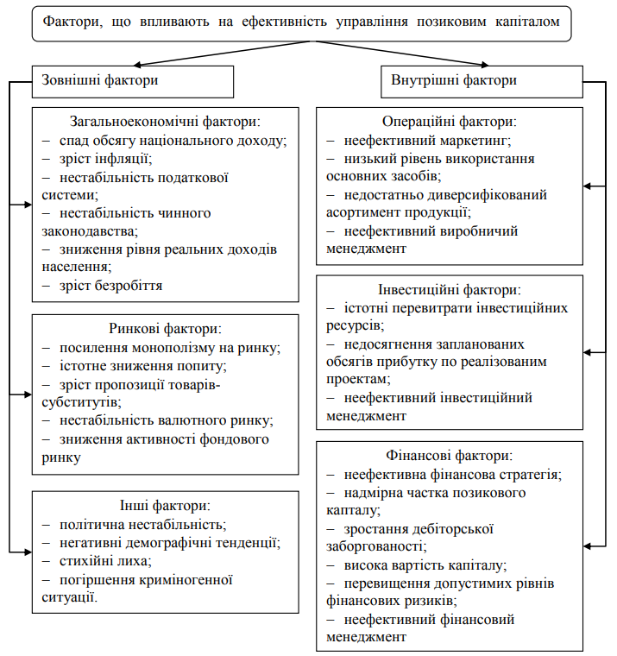
Рисунок 2.2 – Фактори впливу на ефективність управління позиковим капіталом підприємства [6]

Найбільшим недоліком позикового капіталу і те, що компанія має виплачувати відсотки у сумі позики незалежно від цього, приносить вона прибуток чи збитки у бізнесі. За часів прибутку немає жодних проблем, але коли компанія зазнає збитків, ця виплата відсотків може бути обтяжливою та може поставити компанію у фінансову небезпеку. Ще одним недоліком позикового капіталу є те, що іноді позичальники чи кредитори ставлять обмеження та умови щодо кінцевого використання коштів, що може призвести до проблем для власників компанії.
У цьому слід зазначити, що використання підприємством переважно позикового капіталу може мати як позитивні наслідки, оскільки надмірна кредиторська заборгованість підприємства може призвести до нездатності підприємства отримувати доходи з своєї діяльності через перевищення витрат із забезпечення зобов'язань над доходами від діяльності. Така ситуація може призвести до значного погіршення фінансового становища організації за відсутності значних резервів, та й до її банкрутства.
Відповідно перед прийняттям рішення про залучення позикових коштів керівництво підприємства має проаналізувати поточну та прогнозовану структуру капіталу підприємства та формування резерву, оскільки у разі будь-яких слабко прогнозованих подій, що призводять до зміни кон'юнктури ринку, на якому оперує підприємство (зниження попиту, демпінг з боку конкурентів, сезонні коливання попиту, фіскальна політика держави чи такі форс-мажори як пандемія) падіння доходів автоматично поставить організацію на межу неплатоспроможності. Аналогічна ситуація може скластися також у разі, якщо обсяг власного капіталу істотно менший за залучений, оскільки, як і в ситуації вище, без істотних резервів організація може виявитися нездатною реагувати на зміни на ринку та маневрувати за рахунок перерозподілу витрат або збільшення виробництва для відновлення рентабельності, оскільки на це не вистачатиме оборотних коштів, які йдуть на обслуговування зобов'язань.
Для теоретичного менеджменту також характерне виділення методу оптимізації структури капіталу, який передбачає оцінювання вартості капіталу компанії, виходячи з його мінімальної середньозваженої вартості. У цьому підході особливу роль приділяють поняття фінансового важеля, який є деяким механізмом для контролю та регулювання рентабельності власного капіталу. Характерною особливістю фінансового важеля є те, що він виникає виключно у процесі використання компанією позикового капіталу, що супроводжується появою «ефекту фінансового важеля», що на тимчасовій основі підвищує рентабельність власного капіталу. Іншими словами, під ефектом фінансового важеля розуміється деякий показник додаткового прибутку, який виходить із власного капіталу через використання позикового. Ефект фінансового важеля визначається за загальновідомою формулою:

(2.3)

де ЕФВ – ефект фінансового важелю, що проявляється у підвищенні ефективності використання власного капіталу (%);
ROA – показник ефективності експлуатації активів підприємства (%);
ВС – відсоткова ставка за позиковими коштами (%);
ПК– сума позикових коштів (тис. грн.);
ВК– сума власних коштів (тис. грн.).
Наведена формула містить в собі дві складові:
1) диференціал фінансового важелю (левереджу) (ROA – BС), який представляє собою різницю між ефективністю використання активів і платлю за залучення позикових коштів. Він має бути додатним.
2) плече фінансового важелю ПК/ВК, яке і є основним інструментом фінансового менеджера при визначення оптимального співвідношення коштів.

2.3 Аналіз позикового капіталу як ефективний інструмент фінансового менеджменту

Залучення позикового капіталу надає додаткові можливості для бізнесу. Одночасно використання породжує ризики втрати фінансової стійкості, зниження платоспроможності. Структурування капіталу має базуватися на результатах комплексного аналізу, що враховує загальну соціально-економічну ситуацію, цілі та можливості конкретної компанії. Комплексний аналіз позикового капіталу організації може бути проведений на основі відкритих даних – фінансової звітності, інтегрованої звітності, річних звітів та іншої доступної інформації – за такими напрямками: попередній етап – аналіз динаміки активів, пасивів та фінансових результатів. Він дасть загальну картину зміни фінансового становища, яка необхідна інтерпретації подальших результатів аналізу позикового капіталу. Крім того, його результати необхідні для первинного виявлення найбільш ризикових областей фінансової політики економічного суб'єкта, планування подальших напрямів аналізу.
Аналіз позикового капіталу та власного капіталу компанії – це первинний етап збору інформації, необхідний подальшого ефективного планування. На даному етапі завданням фінансового менеджера є визначення існуючих тенденцій розвитку структури капіталу, а також його обсягу та їхнього впливу на фінансову стійкість компанії. Тут також можна розглянути питання ефективності існуючих механізмів фінансування. Цей етап умовно можна поділити на три частини – ще одну, пов'язану з якісними характеристиками, та дві інші, пов'язані з кількісною оцінкою результатів аналізу (рис. 2.3).
Перший (якісний) етап передбачає порівняння динаміки сукупного капіталу та його складових у порівнянні з динамікою виробництва та продажів, оцінку частини позикового та власного капіталу та історії цієї частини. Далі позиковий капітал ділиться на довгострокові та короткострокові фінансові зобов'язання, виявляються прострочені фінансові зобов'язання (якщо вони існують) та аналізуються причини нездатності компанії виконати фінансові зобов'язання.
З іншого боку (більш кількісному) аналізу з оцінки структури капіталу використовується система коефіцієнтів фінансової стійкості підприємства. На цьому етапі використовують добре відомі фінансові показники, такі як різні коефіцієнти ліквідності. Мета наданих коефіцієнтів фінансової стабільності – показати рівень ймовірного ризику банкрутства підприємства, пов'язаного із застосуванням позикових фінансових коштів. Вочевидь, що й підприємство не використовує позикові ресурси, то разі ризик банкрутства, пов'язані з вживанням позикових коштів, дорівнює нулю. Принаймні зростання частка позикового капіталу зростає ризик банкрутства, що пов'язані з збільшенням зобов'язань підприємства. Тому фінансові коефіцієнти в основному становлять інтерес для існуючих та можливих кредиторів компанії.
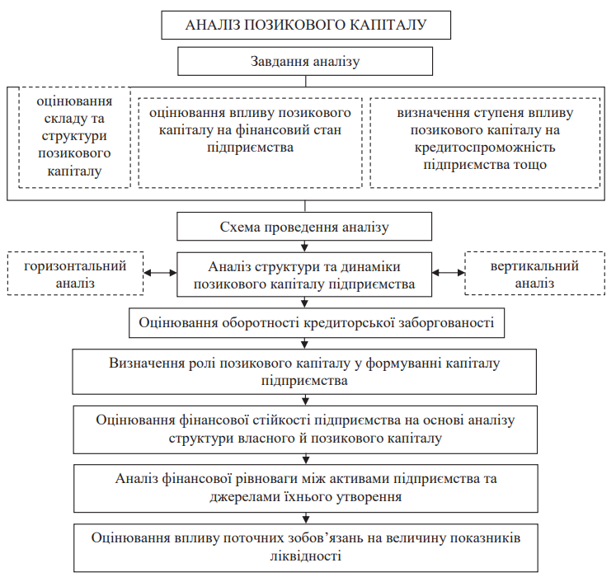
Рисунок 2.3 – Структурно-логічна модель послідовності здійснення аналізу позикового капіталу [27]

Основний етап - аналіз складу та структури позикового капіталу (формує уявлення про те, якими його джерелами користується об'єкт дослідження; дає більш глибоке уявлення про політику організації із залучення сторонніх джерел фінансування); аналіз позикового капіталу в оцінці платоспроможності та фінансової стійкості організації (необхідний для отримання уявлення про те, чи сприяє структура її капіталу їх підтримці на цільовому рівні); аналіз ефективності використання позикового капіталу
Проведення аналізу позикового капіталу за цими напрямами сприятиме формуванню комплексного уявлення про його склад, структуру та ефективність використання, ризики, пов'язані з його залученням, якісне інформаційне забезпечення управління позиковим капіталом підприємства.
У практиці оцінювання доцільності використання позикового капіталу визначається показниками фінансової стійкості для розрахунку яких використовуються різні методичні підходи, які можуть бути об'єднані в три основні групи: застосування абсолютних показників; застосування відносних показників; комбіновані підходи, що передбачають комплексне застосування абсолютних та відносних показників, а також експертних процедур. Зазначені підходи можуть призвести до небезперечних результатів та неоднозначності їх інтерпретації з огляду на притаманні їм недоліки: непорівнянність абсолютних характеристик, статичний характер аналізу та дискретність результатів розрахунку, кореленість оціночних коефіцієнтів, неоднозначність найменувань та різночитання у редакції показників; вагомості приватних показників та ін. Для аналізу доцільності залучення позикового капіталу, використовується система показників, алгоритми розрахунку яких подано в таблиці 2.1.

Таблиця 2.1 – Показники фінансової стійкості підприємства [29]
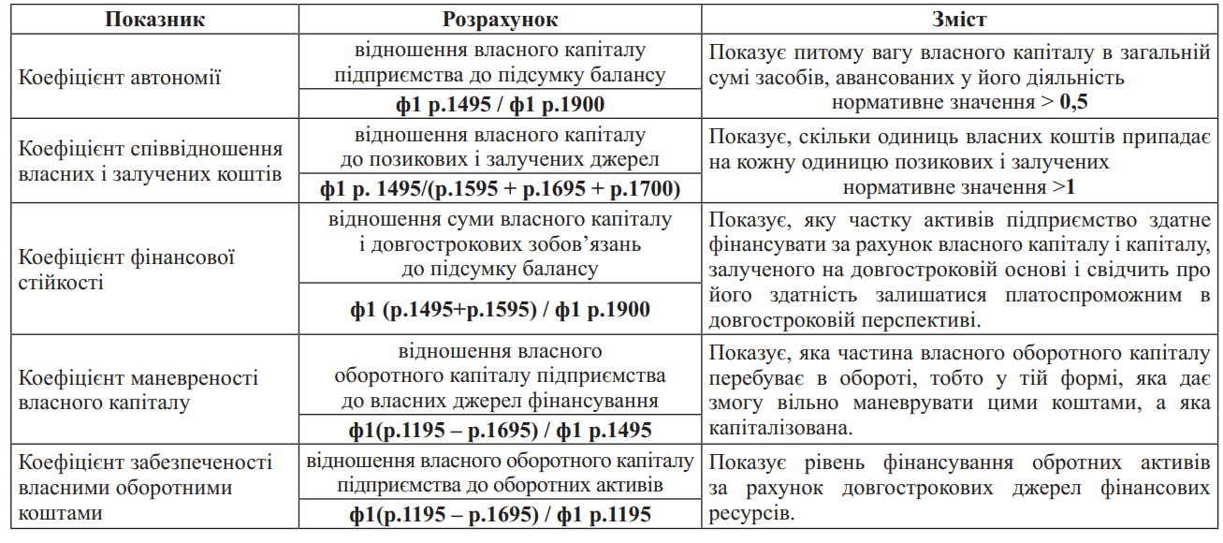
Дані показники дозволяють дати відповідь на визначення доцільності залучення позикового капіталу.

2.4 Аналіз результативності управління позиковим капіталом на прикладі ПАТ «Запоріжсталь»

Розглянемо практичну реалізацію принципів управління позиковим капіталом на прикладі ПАТ «Запоріжсталь». «ПАТ «Запоріжсталь» має довгу кредитну історію. Найбільші вітчизняні та міжнародні фінансові організації в різний час надавали фінансову підтримку комбінату в його поточній роботі і в реалізації масштабних інвестиційних проектів. Менеджмент ПАТ «Запоріжсталь» безперервно веде роботу по поліпшенню свого кредитного іміджу. Найважливішим напрямком поліпшення кредитної привабливості є підвищення прозорості роботи підприємства. Це досягається в першу чергу за рахунок приведення фінансової звітності до міжнародних стандартів. Висока якість обліку підтверджується міжнародними аудиторськими компаніями. На сьогоднішній день можна з упевненістю сказати, що ПАТ «Запоріжсталь» має всі основні атрибути якісного позичальника» [9].
Проаналізуємо структуру капіталу даного підприємства. Для цього використовуються дані фінансової звітності, які наведено в додатку А. Структура капіталу протягом 2012-20 рр. наведена на рисунку 2.4.

Рисунок 2.4 – Структура капіталу підприємства [авторська розробка]

Як видно з рисунку, в структурі капіталу переважають поточні зобов’язання та власний капітал, які значно зросли порівняно з 2013 роком. Обсяги довгострокових зобов’язань залишаються приблизно на однаковому рівні починаючи з 2014 року. Це свідчіть про те, що підприємство в основному використовує позикові кошти короткострокового характеру, які спрямовує на поточні потреби, а саме поповнення оборотного капіталу. З одного боку це є виправданим, адже такий капітал, в першу чергу необхідний для забезпечення виробничих потреб підприємства, а з іншого це говорить про недостатність фінансування капітальних вкладень за рахунок позикових джерел.
Структура довгострокових зобов’язань наведена на рисунку 2.5

Рисунок 2.5 – Структура довгострокових зобов’язань [авторська розробка]

До довгострокових відносять зобов'язання за боргами, термін виплати яких понад рік. До них відносять довгострокову кредиторську заборгованість, постачальниками за дивідендами, якщо термін погашення понад рік. Але основну частку цих зобов'язань формують інвестиційні вкладення (кредити та позики на період понад 12 місяців), кошти, отримані за векселями та облігаціями, оціночні та відстрочені податкові зобов'язання.
Як видно з діаграми, в структурі довгострокових зобов’язань протягом 2012-20 рр. відбувалися певні зміни. Так, протягом 2014-15 років спостерігалась перевага відстрочених податкових зобов’язань, обсяг яких надалі зменшувався і досяг свого мінімуму у 2020 році. Так само, починаючи з 2017 року спостерігається зменшення довгострокових банківських кредитів. Натомість, за весь час спостерігається зростання довгострокових забезпечень що «…відображають нараховані у звітному періоді майбутні витрати і платежі (витрати на оплату майбутніх відпусток, гарантійні зобов’язання тощо), розмір яких на дату складання балансу може бути визначений лише шляхом попередніх (прогнозних) оцінок» [24].

Аналіз структури поточних зобов’язань наведено на рисунку 2.6.

Рисунок 2.6 – Структура поточних зобов’язань [авторська розробка]

З рисунку видно, що в структурі поточних зобов’язань переважає поточна кредиторська заборгованість, структура якої наведена в таблиці 2.2.
З таблиці видно, що в структурі поточної кредиторської заборгованості переважну частину займає заборгованість за товари роботи послуги, яка порівняно із 2013 зросла майже в 9 разів. Такий обсяг заборгованості з одного боку дає можливості додаткових фінансових ресурсів, а з іншого негативно відображається на діловій репутації підприємства.

Таблиця 2.2 – Структура поточної кредиторської заборгованості [авторська розробка]
Вид кредиторської заборгованості | 2012 | 2013 | 2014 | 2015 | 2016 | 2017 | 2018 | 2019 | 2020
за товари, роботи, послуги | 3569399 | 3430539 | 5925169 | 5679226 | 11282625 | 26157728 | 28767509 | 24014755 | 27106196
за розрахунками з бюджетом | 18334 | 28946 | 400952 | 472291 | 170520 | 295621 | 87408 | 86666 | 90038
за у тому числі з податку на прибуток | 0 | 1536 | 367686 | 430701 | 114570 | 238111 | 16963 | 0 | 0
за розрахунками зі страхування | 18565 | 17047 | 15646 | 10950 | 10307 | 11526 | 18244 | 18552 | 19136
за розрахунками з оплати праці | 44611 | 42409 | 37201 | 45754 | 48660 | 58119 | 83159 | 103862 | 89340
за одержаними авансами | 561824 | 1713709 | 90195 | 10475 | 21322 | 7766 | 10503 | 28448 | 9264
за розрахунками з учасниками | 13974 | 13974 | 13974 | 13974 | 13974 | 13974 | 13974 | 13974 | 13974
Поточна кредиторська заборгованість (всього) | 4226707 | 5252682 | 6878945 | 6681960 | 11676623 | 26796361 | 29011276 | 24279773 | 27332453

Аналізуючи фінансову стійкість даного підприємства можна визначити співвідношення позикових і власних коштів, динаміка зміни якого представлена на рисунку 2.7.

Рисунок 2.7 – Співвідношення позикового і власного капіталу

Як видно з рисунку таке співвідношення знаходиться в межах 0,9-1,4, що свідчить про політику підприємства в цілому дотримуватися приблизно однакового співвідношення позикових і власних коштів. Разом з тим, показник ефекту фінансового важеля, динаміка якого наведена на рисунку 2.8 показує те що він є від’ємним протягом всього періоду, що свідчить про недоцільність залучення позикових коштів.

Рисунок 2.8 – Ефект фінансового важеля
Також доцільно проаналізувати інші показники, які характеризують фінансову стійкість підприємства з позиції залучення позикових коштів. Методика розрахунку цих коефіцієнтів наведена в таблиці 2.1, а результати розрахунків представлено на рисунку 2.9.

Рисунок 2.9 – Розрахунок показників фінансової стійкості

З рисунку видно, що майже всі показники, окрім коефіцієнта маневреності власного капіталу мають стабільні значення, які приблизно відповідають нормативам. Зростання коефіцієнта маневреності власного капіталу також є позитивною тенденцію для підприємства.

Висновки

Підсумовуючи, підприємства мають різні варіанти залучення позикового капіталу для фінансування свого зростання та розвитку. Вибір виду кредиту залежить від потреб підприємства, кредитоспроможності та схильності до ризику. Підприємства повинні ретельно оцінити свої варіанти фінансування, щоб забезпечити виконання своїх фінансових зобов’язань і досягнення довгострокових цілей.
В сучасних умовах підприємства змушені шукати баланс у залученні кожного з видів капіталу, спираючись на свій фінансовий стан та виходячи зі своїх факторів функціонування. Наприклад, якщо власний капітал істотно перевищує позиковий і таким чином організація забезпечує собі позитивний кредитний рейтинг, то залучення додаткових коштів або активів для такої організації буде набагато простіше і швидше саме у формі різних боргових зобов'язань, оскільки використання джерел поповнення активів за рахунок власного капіталу. капіталу, наприклад додаткова емісія акцій, збільшення статутного капіталу тощо займе більший проміжок часу і можливо не дасть необхідного обсягу коштів. Можлива і зворотна ситуація, якщо витрати на виплату дивідендів за випущеними внаслідок додаткової емісії акціями будуть нижчими, ніж запропонована організація ставка за кредитом або позикою. У такій ситуації вигідніше залучити саме власний капітал, оскільки його обслуговування у вигляді дивідендних виплат буде нижчим за обслуговування позики, а також дозволить не збільшувати частку позикового капіталу в спільній частці капіталу підприємства.
Основним недоліком позикового капіталу є умова платності та терміновості. У зв'язку з цим виникає низка загроз фінансовому стану компанії. По - перше, якщо позичальник не вчасно погашає свої зобов'язання, то через це може бути зіпсована кредитна історія, репутація компанії. По - друге, якщо позиковий капітал залучався на невигідних умовах, це може позначитися на платоспроможності позичальника. По - третє, якщо позикові джерела фінансування використовуються неефективно, то знижуються такі показники, як ліквідність, фінансова стійкість, рентабельність та збільшується ймовірність банкрутства. У зв'язку з цим, будь-яка компанія повинна ретельно і ретельно розробити відповідну політику управління, під якою розуміється низка заходів щодо забезпечення такими позиковими джерелами фінансування, які б у більшому обсязі задовольняли потреби підприємства. Адже лише правильно розроблена політика може призвести до значного зростання ефекту, одержаного від залучених коштів, який міг би не лише покривати витрати на нього, а й приносити додаткові економічні вигоди.
Залучення позикового капіталу грає особливу роль розвитку діяльності підприємства. Адже за рахунок нього компанія може збільшити ймовірність отримання великих економічних вигод — збільшення обсягу та якості продукції, зниження собівартості за рахунок модернізації основних засобів, розширення клієнтської бази. У ході проведеного мною дослідження можна дійти висновку у тому, що політика управління позиковим капіталом — це частина фінансової політики, значення якої важко переоцінити.

Перелік посилань

- Zakharkin O. Zakharkina L. Enterprise’s innovation development strategy substantiation and its aims. Економічний часопис-ХХІ. 2014. № 7–8(1). С. 76–79.
- Агентство з розвитку інфраструктури фондового ринку України. Веб- сайт. URL: https://smida.gov.ua/db/participant/00220477.
- Беренда Н.І., Редзюк Т.Ю., Ворона К.В. Управління структурою капіталу підприємства. Науковий вісник Ужгородського національного університету. Серія: Міжнародні економічні відносин та світове господарство. 2018. Вип. 19(1). С. 14-18.
- Волкова Н.І., Кульбіда В.А., Особливості банківського кредитування підприємств на сучасному етапі. Фiнанси, облiк, банки. 2019. №1(24). С. 113-122.
- Головко О.Г., Губарєв О.О., Пономарьова А.Ю. Удосконалення управління кредитоспроможністю підприємств. Modern Economics. 2020. № 21(2020). С. 52-58. DOI: https://doi.org/10.31521/modecon.V21(2020)-08.
- Грабовський І.С., Лакіза О.Р., Наумовська М.Ю. Управління позиковим капіталом підприємств. Східна європа: економіка, бізнес та управління. 2019. Випуск 3 (20). С. 171-176.
- Давидов О.І. Оцінка вартості позикового капіталу у процесі визначення вартості підприємств. Науковий вісник Херсонського державного університету. Серія: Економічні науки. 2017. Випуск 22. Частина 1. С. 101-105.
- Закон України «Про бухгалтерський облік та фінансову звітність в Україні» від 16 липня 1999 року
№ 996-XIV. Законодавство України. URL : https://zakon.rada.gov.ua/laws/show/996-14.
- Запоріжсталь. Фінансові та виробничі показники. URL: https://zaporizhstal.com/investoram/finansovi-ta-virobnichi-pokazniki/
- Захаркін О. О. Порівняльна характеристика концепцій управління підприємством в системі його інноваційної діяльності. Вісник Житомирського державного технологічного університету. Серія : Економічні науки. 2014. № 4. С. 53–59.
- Захаркін О. О. Роль інновацій у нарощенні вартості українських підприємств. Маркетинг і менеджмент інновацій. 2014. №3. C. 90–101.
- Захаркін О. О. Фактори формування вартості в контексті вартісно-орієнтованого підходу управління підприємством. БізнесІнформ. 2014. №7. C. 208–214.
- Кірсанова Т.О. Система управління власним капіталом підприємства. Вісник Сумського державного університету. Економіка. 2010. №1. С. 58–63. URL: http://essuir.sumdu.edu.ua/handle/123456789/3011.
- Концева В.В., Хоменко І.О., Бойко Н.В. Фінансові аспекти управління структурою капіталу в сучасних умовах. Вісник Чернігівського державного технологічного університету. 2017. № 2 (74). С. 69-74.
- Лунга О. В. Аналіз фінансової стійкості як необхідна умова забезпечення стабільності функціонування підприємства. URL: http://www.sworld.com.ua/konfer29/196.pdf.
- Лучко М. Р., Жукевич С. М., Фаріон А. І. Фінансовий аналіз: навч. посіб. Тернопіль: ТНЕУ, 2016. 304 с.
- Маховикова Г.А. Інвестиційний процес на підприємстві : навчальний посібник. Київ : Ника-Центр, 2007. 176 с.
- Міокова Г.І. Управління залученням запозичень суб’єктам господарювання. Наукові праці Кіровоградського національного технічного університету. Економічні науки. 2009. №16(1). С. 291–296. URL: http://nbuv.gov.ua/UJRN/Npkntu_e_2009_16%281%29.
- Наказ Міністерства фінансів України «Про затвердження національного положення (стандарту) бухгалтерського обліку 1 «Загальні вимоги до фінансової звітності». URL: http://zakon2.rada.gov.ua/laws/show/z0336-13.
- Офіційний сайт Державної служби статистики України URL: http://www.ukrstat.gov.ua.
- Пілецька С. Управління структурою капіталу підприємства. Вісник Запорізького університету. Економічні науки. 2010. №3(7). С. 79–84. URL: http://web.znu.edu.ua/herald/issues/2010/Vest_Ek7-3-2010-PDF/079-84.pdf.
- Подольська В.О. Фінансовий аналіз : навчальний посібник. Київ : Центр навч. л-ри, 2010. 488 с.
- Попов М.І. Обгрунтування політики залучення позикових коштів підприємства. Молодий вчений. 2018. № 9 (61). С. 515-519.
- Про затвердження Методичних рекомендацій щодо заповнення форм фінансової звітності: Наказ Міністерства фінансів України від 28.03.2013 р. № 433 URL: https://zakon.rada.gov.ua/rada/show/v0433201-13#Text.
- Семенов А.Г., Ярошевська О.В. Оптимізація структури капіталу підприємства за критерієм максимізації його рентабельності. Держава та регіони. Економіка та підприємництво. 2014. №5. С. 117–128.
- Семенов Г.А., Юсипчук Л.А. Особливості формування капіталу підприємства. Вісник економічної науки України. 2014. №1. С. 110–114. URL: http://dspace.nbuv.gov.ua/bitstream/handle/123456789/87450/25- Semenov.pdf?sequence=1.
- Томчук О.Ф. Методичні аспекти аналізу позикового капіталу сільськогосподарських підприємств. Науковий вісник Ужгородського національного університету : серія: Міжнародні економічні відносини та світове господарство. 2019. Вип. 27. Ч. 2. С. 76-83.
- Швець Ю.О., Кузнєцова А.В. Особливості управління структурою капіталу промислового підприємства в умовах кризи. Науковий вісник Херсонського державного університету. Серія: Економічні науки. 2019. Вип. 35. С. 77-81.
- Яцух О.О., Захарова Н.Ю. Фінансовий стан підприємства та методика його оцінки. Вчені записки Таврійського національного університету імені В.І. Вернадського. Серія : Економіка і управління. 2018. Т. 29(68), № 3. С. 173-180. URL: http://nbuv.gov.ua/UJRN/UZTNU_econ_2018_29_3_35.
Додаток А
Фінансова звітність ПАТ «Запоріжсталь».

Таблиця А.1 – Актив балансу
Таблиця А.2 – Пасив балансу

Звіт про фінансові результати (форма 2)

